図書館で働く会計年度任用職員について（2023/7/25 はむねっと記者会見 資料）

図書館で長く働いていた司書が、2022年度末の雇止めについて、あまりにも理不尽と声を上げました。
はむねっとアンケートに寄せられた声からも、同様の例が少なくない自治体で起こったことが分かります。
本人の発言を補強する意味で、「はむねっと2023年アンケート」の自由記述と自治労連「いまだから聴きたい！誇りと怒りの2022アンケート」の図書館司書（690人分）の集計結果に加えて、日本図書館協会の「図書館非正規職員の処遇についてのお願い」を資料として添付しました。
ご活用いただければ幸いです。

「はむねっと2023年アンケート」の自由記述から 図書館職員と学校司書の声

・勤務2年目に妊娠をしたのだが、妊娠だと１年休む事になり、そうなると雇用の更新ができないので、一度仕事を辞めて再度公募を受けてくれ、と言われた。正規の職員は育休が貰えて仕事に復職できるのに、非正規職員だけ解雇に近い形でおかしいと思った。これでは働きたければ子どもを産むな、と言っている様なものだと思う。

・研修や自己研鑽を重ね、経験と実績をあげても4回更新まで。公募試験で一次試験の筆記試験、二次は面接がある。学校司書の専門職としての経験がない方が合格、在職していた方が不合格となる場合もあり、その判断基準が分からない。筆記試験の点数で決まっているのかと考えてしまう。市は、広く平等に採用しているというが、学校司書は一人職場で幅広い経験が必要。どんな仕事でも1人前に仕事ができるようになるのに３年はかかる。さらに5年目以降は、司書の力量が上がり、発展的な教育活動ができる司書が増えるという実感がある。
しかし給料は自活できない額であり、能力が高い方や若い方は、将来を考え自ら安定した別の正規の仕事に転職する人があとをたたない。人材の入れ代わりが早い学校では、図書館活動や図書委員会活動が基本的なことで止まっており、図書館教育の発展ができずにいると感じる。
読書活動や授業支援だけでなく、子どもたちの居場所づくりや心の育成ができるはずの学校図書館が、行政からするとただの読書室としての役割との認識であるのか。人件費の削減をしたいのか。
どんなに実績を上げても、給料は変わらず退職金もなく。ただただ子どもたちの笑顔のために、到底足りない短い勤務時間設定を毎日超過して懸命に働いてきた。やりがい搾取という現場に疲弊を感じ、自分の時間を犠牲にして続けていくことに疑問を感じる日々だった。

・18の質問で、回答が3つしか選べませんでしたが、ほぼすべての項目を選びたいほどです。非正規公務員とはいえ、教育に関わり様々な取り組みをし、成果を上げてきたと自負していました。それが、会計年度職員に移行する際には、これまでの成果や専門性はまったく考慮されず、私を初めてとして学校図書館を良くしよう、生徒のために頑張ろうと思ってやってきた人たち、そして組合に加入している人が不採用になりました。私の場合はそれに加えて教諭も60歳で定年で再任用も63歳までだから、という暗黙の理由を押し付けられました。納得いかないのは、非常勤職員学校司書として採用された時に、年齢制限や雇用年数の制限をまったく明記されていなかったにもかかわらず、あらたな会計年度任用職員の採用試験を受けなければ、自動的に退職であると言われたことです。
私は、非常勤職員学校司書の1期生として、後輩を導きながら、学校司書に位置づけをしっかりとしたものにするよう努めてきました。一番ショックだったのが、同じ学校司書の人たちが、採用されるために問題を感じながらも声もあげず、私を含め組合等に相談し働きかけている人達と距離を置き始めたことです。「正規・専門・専任」の学校司書を目指し、一緒に頑張ってきたのは、夢物語だったのでしょうか。非常勤職員学校司書として14年、それ以前も含めると、40年近くも学校図書館で働いてきたのに、退職金もなく、離職後のフォローもなく、放り出され、死んだほうがましだと思いました。1年間無職の後、指定管理者制度を導入している隣の市の図書館で働き始め2年目になります。私が去った後の学校図書館は、専門性もなくなり、毎日開館しなくてもいいだろうという管理職までいる、というのが現状のようです。
そして一番残念でならないは、はむねっとアンケートの話を聞き、今現場にいる学校司書や事務補助の人に声をかけても、協力してくれない、ということです。皆、専門性などどうでもよく、会計年度だろうがなんだろうが、雇用がつながることしか考えていないようです。

・長年在籍していた部署が指定管理となり、人数削減のため公募による採用試験を行いましたが不採用になりました。当初の説明では人数削減せず配置換えで対応するということだったのが、面談による継続意思の確認にすると言われ、やはり公募試験とする、と二転三転しとても不安になりました。試験では経験が考慮されず、勤続年数が長い人が落とされた印象です。
現在はその指定管理の会社で働いておりますが、経験者であっても給与面で優遇されません。その職場で働いている中では一番時給が低いのに、仕事を教えなければいけないというストレスの溜まる状況で働いています。

・今回の公募では、採用条件が「司書資格がある者」または「教員免許がある者」が優先されたようだが、司書資格・教員免許が無くても「図書館運営に熱意がある者」という判断基準がよく分からない条件も提示されており、結局低賃金で働いてもらうため、誰でも良いのか？と感じた。また、採用が専門職ではなく一般事務職であったのも賃金を抑えたい意図が感じられた。

・来年度継続雇用されるかどうか毎年心配です。よほどの理由がなければ継続雇用されるだろうとはいえ、「不採用」とされれば単年度契約なので文句を言えません。選考結果を知らされるのが2月下旬と遅く、そのタイミングで不採用とされても次年度のことを考えるのに間に合いません。せめて1月中に知らせて貰いたいと思います。
単年度契約なので仕方ないとはいえ、ベテランも初任者(未経験)も同じ時給なのが不本意です。なのに余った有給休暇は次年度に持ち越せるというのは矛盾を感じます(持ち越せないより良いとは思いますが)。また、資格要件を「本来は司書資格・司書教諭資格者を採用したい」としつつも「当面は資格を問わない」と濁しているのが不満です。資格者に限定すると時給を高くする必要があるので避けているとしか思えないからです。
時給は少しずつ(本当に少しずつ)上がってはいますが、年間総支給額を抑えるためか、時給が上がった分「勤務しない日」が増えて、時給は上がっても総支給額が変わらず(給与が増える訳ではなく)、かえって少ない勤務日数で業務をこなさなければなりません。業務量は変わらないので、かえって忙しく大変になるという有り難くない事態に陥っています。要するに、「学校司書にはこの予算しかありません(それで嫌なら辞めてください)」というスタンスです。この待遇のままでは、学校司書の成り手がいなくなると危惧しています。そもそも、学校司書は年度によっていてもいなくてもいい職種ではないので、会計年度任用職員であることそのものが疑問です。

・学校司書です。学期毎の採用で、春·夏·冬休み(長期休業中)は無職扱い、無給です。昨年10月からは社会保険料も引かれるようになり、夏休みなどは収入が0になるのに、手出しで保険料を払わなくてはなりません。さらに小さな子供がいる方は、登園できない(無職扱いなので)のに退園にならないように保育料は支払わなければならず【収入0なのに社会保険料と保育料がまるまるマイナス出費】となります。給与は、3.4.7.8.12.1月は長期休業と重なるため、7万ほどの手取りです。1カ月フル出勤でも9万ほど。有休などはもちろんありません。年度末も3月20日頃にしか、次年度の採用が発表されません。毎年度末は不安で、とても悲しいです。
自治労連「いまだから聴きたい！誇りと怒りの2022アンケート」から 図書館司書（690人分）
勤続年数
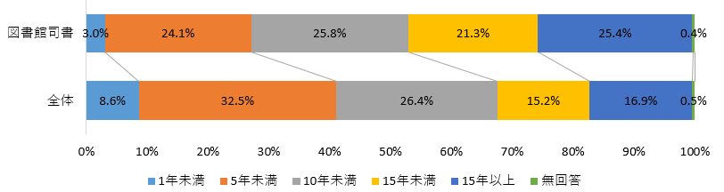
10年以上働いている図書館司書の割合（46.7％）は、全体の割合（31.7％）と比べて15ポイントも高い。また、１年未満で離職するケースが少なく、15年以上が多い傾向が顕著にみられる。
このことから、図書館司書の業務には経験の積み重ねが求められていることが読み取れる
正規職員の指示を受けずに働いている人の割合（35.9％）は全体の割合（12.9％）の３倍近くに及ぶ。
一方、主に正規職員を補助する仕事をしている者は、全体と比較して18ポイント近くも少ない。
多くが、正規職員が不在か、あるいはごく少数の職場で、専門的な業務に従事している実態がみてとれる。
仕事の内容や責任の程度
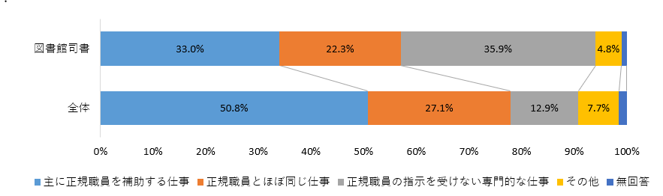

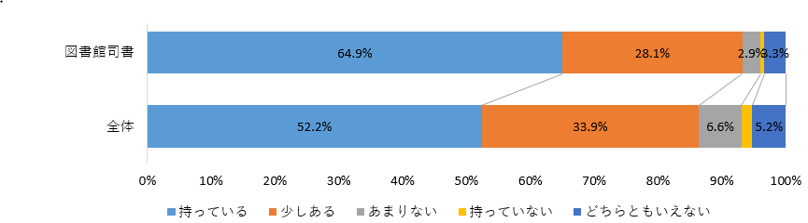
93.0％が仕事にやりがいや誇りを持っている、または少しあると回答している。
全体と比較して、仕事に対してやりがいや誇りを持って取り組んでいる割合が高い。特に「やりがいや誇りを持っている」と答えた人の割合が全体と比較して13ポイント近くも高く、専門職種の特徴と考えられる。
仕事のやりがい・誇りの有無
図書館非正規職員の処遇についてのお願い 2023/05/31

都道府県知事、市長、東京23区長 宛て
公益社団法人 日本図書館協会
理事長 植松貞夫
同 非正規雇用職員に関する委員会
委員長 小形亮
日本図書館協会は、すべての種類のあらゆる図書館の進歩発展を図る事業の推進を通して、人々の生活の質の向上に寄与する事を目的に設立された公益社団法人です。
図書館の進歩発展のためには、そこで働く職員が、安定的な雇用条件の下で長期間働き続け、知識と経験を蓄積し、地域固有の課題と利用者の要望の理解に基づいた図書館サービスを提供することで、利用者に信頼される存在であることが基礎であるといえます。
しかるに、本協会の調査によれば、国内全ての公立図書館の職員の76％は、雇用期間等の限定された非正規職員です*1。
非正規雇用、委託・派遣・指定管理者のもとで働く図書館職員の賃金を含む処遇の改善については、本協会では、「会計年度任用職員に関する提言」（2022年１月）により、教育委員会を始めとする自治体当局に繰返しお願いしてきたところでありますが、本年２月12日（日）のNHK「おはよう日本」では、公立の図書館における経費節減のしわ寄せが職員の賃金に及び、その生活が厳しいことが報じられました。低価格競争等による低過ぎる委託費は、図書館サービスの質の低下を招きます。
このことから改めて、自治体執行部の皆様に、下記の４項目について、ご高配賜りますよう強くお願いする次第です。
- 非常勤職員、臨時職員の賃金と労働条件について、図書館職員の専門性の観点から、改善をお願いします。
- 会計年度任用職員制度の制定の趣旨に即した適正な運用と、雇用更新時の任用では、公募ではなく勤務実績による能力実証で行なうことをお願いします。任用に当たっては、当該の職場で培われた知識と経験によって判断されることが望ましいと考えます。既に３年間十分な勤務実績を積んでいる職員については、公募によらない任用を望みます。また、やむを得ず公募する場合にも、今までの勤務実績を最大限評価することを求めます。
- 委託業務や指定管理者に委ねる図書館の管理業務において、それに従事する職員の適正な労働条件等を確保し、図書館サービスの質の向上に資するとともに、地域経済及び地域社会の活性化に寄与することを目的に、公契約条例を制定してください。
- 公契約条例の考え方に基づき、指定管理者の募集時における指定管理料の算定では、図書館サービス水準の向上が期待できるよう、必要にして充分な人件費を見込んでください。＊2
以上、関係各位のご配慮をお願い致します。
＊1『日本の図書館 統計と名簿 2022』、ｐ.24 公共図書館集計値は、2022年４月1日現在。 職員数には館長を含む
非正規職員の場合は年間実労働時間の合計1500時間を1人として換算
専任9,327人、兼任1,166人、非常勤14,223人、臨時3,209.7人、委託・派遣15,075人
＊2 「図書館事業の公契約基準について」2010 年 9 月 社団法人日本図書館協会
https://www.jla.or.jp/Portals/0/html/kenkai/201009.pdf

